Коми научный центр УрО РАН
Институт биологии
Малая академия для старшеклассников
Экологическое отделение

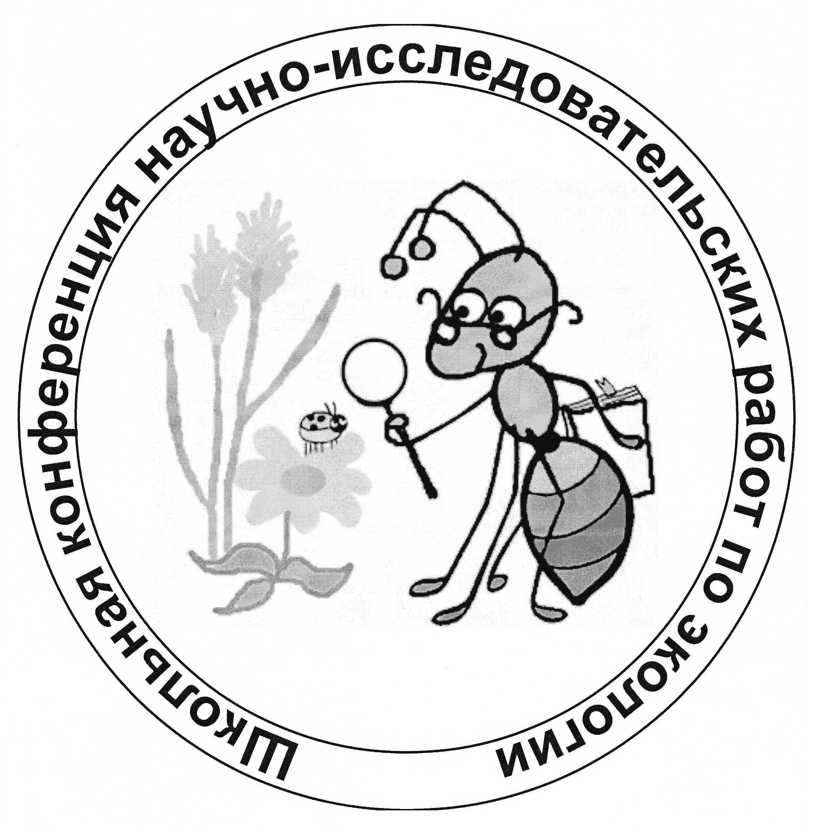

Дорогие коллеги!

Экологическое отделение Малой академии Коми НЦ УрО РАН при Институте биологии приглашает Вас принять участие в работе

XiX республиканской
школьной конференции
научно-исследовательских работ
по экологии

в рамках которой будут проходить

ВАВИЛОВСКИЕ ЧТЕНИЯ

с приглашением ведущих специалистов в области экологии и биологии с пленарными докладами.

Оргкомитет:

Загирова С.В., д.б.н. – председатель
Плюснина С.Н., к.б.н. – ответственный секретарь
Панюкова Е.В., к.б.н.; Пристова Т.А., к.б.н.

Основные направления работы конференции:

- Экологический мониторинг, биоиндикация и биотестирование
- Разнообразие флоры и фауны родного края
- Биология и экология редких и охраняемых видов растений и животных
-Экология человека и медико-экологические проблемы региона

Обращаем Ваше внимание
на следующие условия

В конференции могут принимать участие только школьники.
Материалы конференции будут изданы до ее проведения.
Каждый участник конференции может быть автором (соавтором) не более 2-х материалов.
Форма участия в конференции – устное сообщение.

Требования

к оформлению материалов

Материалы объемом до 3-х страниц формата А4 необходимо представлять только в электронной версии и отправлять вместе с заявкой на участие по электронной почте Плюсниной С.Н. pljusnina@ib.komisc.ru, обязательно указывать тему письма «Школьная конференция»!
- Электронный вариант текста в стандартном формате MS Word (*.doc). Название файла указывать по имени первого автора (Петров.doc), если работы две, то Петров_1.doc, Петров_2.doc. Шрифт Times New Roman; размер шрифта 12 пунктов; межстрочный интервал – одинарный; поля: левое – 3.5 см, правое – 1 см, нижнее и верхнее – 2 см; красная строка в тексте 1.25 см. В числах десятые отделяются знаком ".".
- Сокращения должны быть обязательно расшифрованы в тексте. Латинские названия выделять курсивом.
- Ссылки на литературу давать в круглых скобках. Список литературы в конце материалов в алфавитном порядке. Ссылки на Интернет-сайты нежелательны.
- Материалы могут включать рисунки и таблицы, рисунки следует дополнительно представлять отдельными файлами в формате *.jpg, (Иванов_рис_1.jpg). Диаграммы следует присылать в формате *.xls (Иванов_диаг_1. xls). Иллюстрации должны быть черно-белыми, контрастными.

Образец оформления тезисов
ВИДОВОЕ РАЗНООБРАЗИЕ ГРИБОВ ГОРОДА ЕМВА И ЕГО ОКРЕСТНОСТЕЙ

Попов Максим

8 класс, МБОУ «СОШ № 2», г. Емва
Руководитель: Р.П. Коношенкова, учитель химии и биологии
Консультант: М.А. Паламарчук, к.б.н., н.с. Института биологии Коми НЦ УрО РАН

Ххххххх, ххххххххххх 4.5 ххххх ххххххх ххххххх Leccinum percandidum (Vassilkov) Watling (Никиточкина, 1993). Ххххххххххх хх хххххххх (Жизнь растений, 1975; Атлас грибов, 2014).

ЛИТЕРАТУРА
Животовский Л.А. Онтогенетические состояния, эффективная плотность и классификация популяций растений // Экология 2001. № 1. С. 3-7.
Одум Ю. Экология. М., 1986. Т. 1. 328 с.
Паламарчук М.А. Агарикоидные базидиомицеты бассейна верхнего течения р. Печора: Печоро-Илычский заповедник: Автореф. дис. ... канд. биол. наук. Сыктывкар, 2005. 16 с.

Внимание! Заявки на участие и материалы конференции присылать до 1 марта.
Материалы, оформленные не по правилам, будут отклонены оргкомитетом.
Конференция будет проходить
29 марта 2018 г. с 10 ч
в Институте биологии Коми НЦ УрО РАН по адресу: г. Сыктывкар, ул. Коммунистическая, 28.
Телефоны членов оргкомитета: Загирова Светлана Витальевна, Плюснина Светлана Николаевна, Пристова Татьяна Александровна (8212) 24-50-03; Панюкова Елена Викторовна (8212) 31-22-39.
Лучшие доклады будут отмечены грамотами и призами.
Программа конференции будет составлена на основании полученных заявок и отправлена участникам дополнительно.
Заявка на участие

XIX республиканская
школьная конференция
научно-исследовательских работ
по экологии

1. Фамилия____________________________________________________________________________________
2. Имя_________________________________________________________________________________________
3. Отчество____________________________________________________________________________________
4. Место учебы, класс ________________________________________________________________________
5. Название доклада____________________________________________________________
6. Ф.И.О., место работы, контактный телефон руководителя (в школе)_______________________
______________________________________________________________________________________________
7. E-mail:_______________________________

Заявки на участие в конференции и материалы докладов отправлять не позднее 1 марта 2018 г. по электронной почте Плюсниной С.Н. pljusnina@ib.komisc.ru, обязательно указывать тему письма «Школьная конференция»! Просьба заявку на участие оформить для каждого соавтора.

